Федеральный государственный пожарный надзор информирует!
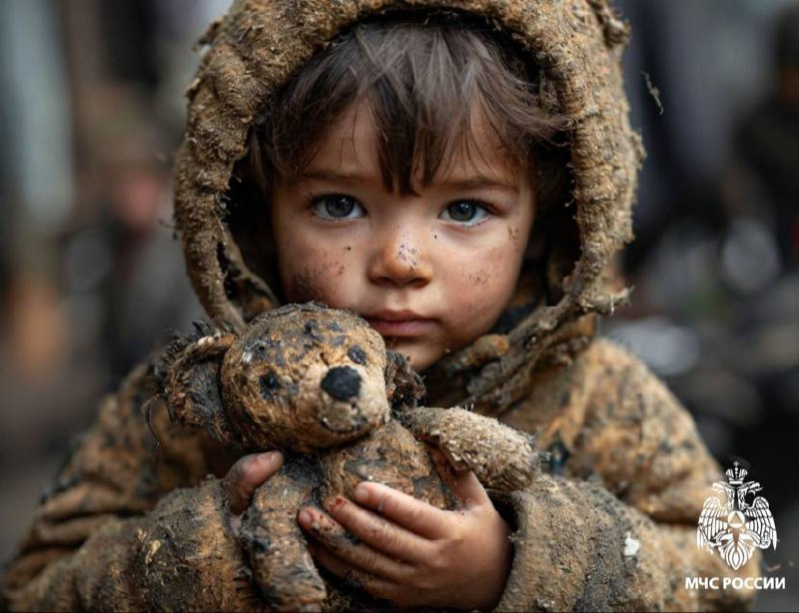

НЕ ОСТАВЛЯЙТЕ ДЕТЕЙ БЕЗ ПРИСМОТРА!!!

Несмотря на проводимую планомерную профилактическую работу, направленную на предупреждение детской гибели, детского травматизма на пожарах и снижения числа пожаров по причине детской шалости с огнем за истекший период 2024 года на территории Новосибирской области зарегистрировано увеличение количества погибших и травмированных на пожарах детей.
Во всех случаях местом пожаров с гибелью и травматизмом детей становился жилой сектор.
17.11.2024 на территории Купинского района Новосибирской области в месте проживания многодетной семьи произошел пожар, в результате которого погибло 5 человек, в том числе 4 ребенка.
Пожары, на которых погибли дети, произошли по причине неосторожного обращения с огнем. В большинстве случаев указанные пожары произошли вследствие невыполнения родителями своих обязанностей по воспитанию детей, халатному отношению к соблюдению требований пожарной безопасности.

Объясните ребенку основные правила пожарной безопасности:
- сразу сообщать взрослым о пожаре
- не прятаться в шкаф или под кровать
- выходить из помещения на улицу
-дышать через влажную ткань
- не открывать окно и дверь, от притока воздуха огонь разгорается еще больше
- звонить в пожарную охрану по телефонам 101 либо 112. Сообщить свой точный адрес и подробности о пожаре.

